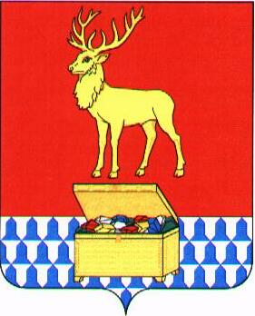

Администрация муниципального района «Каларский район»

ПОСТАНОВЛЕНИЕ

28 августа 2018 года № 336
с. Чара

О внесении изменений в постановление администрации муниципального района «Каларский район» № 386 от 13.09.2017 года «О создании и утверждении положения о Единой комиссии по организации проведения аукционов по продаже земельных участков или аукционов на право заключения договоров аренды земельных участков находящихся в государственной или муниципальной собственности»

Ввиду кадровых изменений в администрации муниципального района «Каларский район», в соответствии со статьями 39.11, 39.12 Земельного кодекса Российской Федерации, Федеральным законом от 25.10.2001 N 137-ФЗ "О введении в действие Земельного кодекса Российской Федерации", администрация муниципального района «Каларский район» постановляет:

- Внести в постановление администрации муниципального района «Каларский район» № 386 от 13.09.2017 года «О создании и утверждении положения о Единой комиссии по организации проведения аукционов по продаже земельных участков или аукционов на право заключения договоров аренды земельных участков находящихся в государственной или муниципальной собственности» следующие изменения:
Приложение №1: Состав единой комиссии по организации проведения аукционов по продаже земельных участков или аукционов на право заключения договоров аренды земельных участков находящихся в государственной или муниципальной собственности изменить, считать в следующей редакции:

Председатель Единой комиссии: | Романов П.В. | глава муниципального района «Каларский район», председатель комиссии;
Заместитель председателя Единой комиссии: | Мишина О.Ю. | начальник отдела имущественных и земельных отношений комитета экономики и инвестиционной политики администрации муниципального района "Каларский район", заместитель председателя комиссии;
Секретарь Единой комиссии: | Гребнева А.А. | ведущий специалист отдела имущественных и земельных отношений комитета экономики и инвестиционной политики администрации муниципального района "Каларский район", секретарь комиссии с правом голоса;
Члены Единой комиссии: | Лаптева М.П. | Заместитель начальника отдела имущественных и земельных отношений комитета экономики и инвестиционной политики администрации муниципального района "Каларский район", член комиссии;
Члены Единой комиссии: | Томилова О.Ю. | начальник отдела экономики экономики и инвестиционной политики администрации муниципального района "Каларский район", член комиссии;
Члены Единой комиссии: | Мисюра Н.В. | юрист администрации муниципального района «Каларский район», член комиссии;
Члены Единой комиссии: | Воложанинов А.И. | председатель Совета муниципального района «Каларский район», член комиссии.

- Постановление вступает в силу с момента его подписания.

Глава муниципального района
«Каларский район» П.В. Романов

